Министерство науки и высшего образования Российской Федерации
Федеральное государственное бюджетное образовательное учреждение
высшего образования
«Пермский национальный исследовательский
политехнический университет»

Кафедра «Информационные технологии и автоматизированные системы»

ОТЧЁТ
Практическая работа № 9
Тема: «Классы и объекты»
Вариант 7

Выполнил: студент группы РИС-25-3б Шленский В.С.
Принял: Варенцов Д. А.

Пермь, 2026
СОДЕРЖАНИЕ
ВВЕДЕНИЕ 3
1 АНАЛИЗ 4
1.1 ПОСТАНОВКА ЗАДАЧИ 4
1.2 ВХОДНЫЕ И ВЫХОДНЫЕ ДАННЫЕ 5
1.3 СЛОВЕСНЫЙ АЛГОРИТМ 6
1.4 КЛАССЫ ВХОДНЫХ И ВЫХОДНЫХ ДАННЫХ 8
2 ПРОЕКТИРОВАНИЕ 10
2.1 СТРУКТУРА ПРОГРАММЫ 10
2.2 ДИАГРАММЫ КЛАССОВ 10
2.3 ОПИСАНИЕ КЛАССОВ И ИХ ИНТЕРФЕЙСОВ 12
2.4 ОБРАБОТКА ИСКЛЮЧИТЕЛЬНЫХ СИТУАЦИЙ 14
3 ТЕСТИРОВАНИЕ 16
3.1 ОРГАНИЗАЦИЯ ТЕСТИРОВАНИЯ 16
3.2 НАБОР ТЕСТОВ 16
3.3 АНАЛИЗ ПОКРЫТИЯ КОДА ТЕСТАМИ 17
ЗАКЛЮЧЕНИЕ 19

ВВЕДЕНИЕ
Цель практической работы — получение практических навыков объектно-ориентированного программирования на языке C#: создание собственного класса с закрытыми полями, свойствами и конструкторами, использование статической компоненты класса, перегрузка операций, создание класса-коллекции с индексатором и тестирование классов с помощью модульных тестов.
В работе по варианту 7 разрабатывается класс Time (время в часах и минутах). В части 1 реализовано вычитание одного объекта Time из другого в виде статической функции и метода класса и подсчёт созданных объектов. В части 2 перегружены операции ++, --, <, >, неявное приведение к int и явное приведение к bool. В части 3 создан класс-коллекция TimeArray с тремя конструкторами, методом просмотра и индексатором, а в классе Program написана функция поиска максимального значения в массиве. В отчёте приведены анализ задачи, диаграммы классов, описание интерфейсов, результаты тестирования с анализом покрытия кода, а также тексты программы и модульных тестов.

1 АНАЛИЗ

1.1 ПОСТАНОВКА ЗАДАЧИ
Общая постановка. Разработать консольное приложение на языке C#, состоящее из трёх частей. В части 1 реализовать в отдельном файле класс с закрытыми атрибутами, свойствами, конструкторами, инициализацией и выводом атрибутов, написать главную функцию для создания и вывода объектов, реализовать действие варианта двумя способами (статическая функция и метод класса) и с помощью статической компоненты класса подсчитать число созданных объектов. В части 2 добавить к классу перегруженные операции, указанные в варианте, и написать демонстрационную программу. В части 3 реализовать в отдельном файле класс-коллекцию с полем-одномерным массивом (без использования стандартных коллекций C#), конструкторами (без параметров, со случайными значениями, с вводом элементов с клавиатуры), методом просмотра элементов и индексатором с проверкой выхода индекса за границы, написать демонстрационную программу с подсчётом созданных объектов и функцию варианта в классе Program.
Вариант 7. Класс Time с атрибутами int hours, int minutes.
Часть 1: вычитание переменной типа Time (часов и минут не может быть меньше 0), результат типа Time.
Часть 2: унарные операции ++ (добавление минуты) и -- (вычитание минуты, минут не может быть меньше 0); операции приведения типа int (неявная; результат — количество минут) и bool (явная; результат true, если часы и минуты не равны нулю); бинарные операции < и > (время переводится в минуты и сравнивается).
Часть 3: класс TimeArray; функция в классе Program — максимальное значение в массиве.
Методические указания. Ввод данных и вывод результата реализованы в отдельном классе Input; в конструкторах для инициализации полей используются свойства; для подсчёта объектов используется статическая переменная; в индексаторе используются исключения (throw new ArgumentException()).
Принятые допущения. Количество часов не ограничено сверху и не может быть отрицательным; минуты принимают значения от 0 до 59. Если результат вычитания или уменьшения получается отрицательным, он заменяется на 00:00. Операция bool возвращает true, если хотя бы одно из значений (часы или минуты) не равно нулю, и false, если время равно 00:00. Статический счётчик Time.Count увеличивается при каждом создании объекта, в том числе при создании промежуточных результатов операций. Счётчик TimeArray.Count учитывает созданные массивы. Конструктор со случайными значениями формирует часы в диапазоне от 0 до maxHours, минуты — от 0 до 59. Конструктор, принимающий готовый массив, копирует элементы в собственный массив. Значение null в качестве элемента коллекции не допускается.

1.2 ВХОДНЫЕ И ВЫХОДНЫЕ ДАННЫЕ
Входные и выходные данные частей 1–3 приведены в таблицах 1–3.
Таблица 1 – Данные части 1 (вычитание объектов Time)
Параметр | Тип | Назначение
h, m | целый (int) | часы (не меньше 0) и минуты (0...59) при создании объекта
a, b / this, other | Time | уменьшаемое и вычитаемое
Hours, Minutes | целый (int) | свойства чтения и записи полей hours и minutes с проверкой значений
Count | целый (int) | статическое свойство: число созданных объектов Time

Выходные данные части 1 — объект Time, равный разности двух времён (если разность отрицательная, то 00:00); информация о созданных объектах (часы, минуты); число созданных объектов; либо исключение ArgumentException при недопустимых часах или минутах.
Таблица 2 – Данные части 2 (перегруженные операции)
Параметр | Тип | Назначение
t | Time | операнд операций ++, --, приведения к int и bool
t1, t2 | Time | левый и правый операнды операций < и >

Выходные данные части 2: для ++ — объект Time на одну минуту больше; для -- — объект Time на одну минуту меньше (не меньше 00:00); для приведения к int — число минут (целое); для приведения к bool — true или false; для < и > — значение типа bool.
Таблица 3 – Данные части 3 (класс TimeArray)
Параметр | Тип | Назначение
size | целый (int) | размер массива при создании со случайными значениями, не меньше 0
maxHours | целый (int) | верхняя граница часов для случайных значений, не меньше 0
items | Time[] | массив элементов, введённых пользователем
index | целый (int) | индекс элемента, допустимый диапазон 0...Length − 1
arr | Time[] | закрытое поле: одномерный массив элементов

Выходные данные части 3: массив из size элементов Time (пустой, случайный или введённый пользователем); строка с элементами массива (метод View); максимальный элемент массива (функция Max); число созданных массивов и объектов Time; либо исключение ArgumentException при выходе индекса за границы, пустом массиве или недопустимых параметрах.

1.3 СЛОВЕСНЫЙ АЛГОРИТМ
Вычитание Time из Time (статическая функция Subtract(a, b) и метод Subtract(other)).
1. Перевести оба времени в минуты: часы · 60 + минуты.
2. Вычислить разность количества минут первого и второго времени.
3. Если разность меньше 0, принять её равной 0.
4. Создать объект Time: часы — целая часть от деления разности на 60, минуты — остаток от деления на 60.
5. Метод экземпляра вызывает статическую функцию, передавая в качестве первого аргумента текущий объект (this).
Операции ++ и --.
1. Перевести время в минуты.
2. Для ++ прибавить 1, для -- вычесть 1; если результат меньше 0, принять его равным 0.
3. Вернуть новый объект Time, полученный из числа минут (исходный объект не изменяется; присваивание результата переменной выполняет сам язык).
Приведение типов и сравнение. Приведение к int возвращает время в минутах (часы · 60 + минуты). Приведение к bool возвращает true, если часы не равны нулю или минуты не равны нулю. Операции < и > переводят оба операнда в минуты и сравнивают полученные числа.
Конструктор TimeArray со случайными значениями.
1. Проверить, что size ≥ 0 и maxHours ≥ 0; иначе выбросить ArgumentException.
2. Создать массив из size элементов.
3. Для каждого элемента создать объект Time со случайными часами 0...maxHours и случайными минутами 0...59.
4. Увеличить счётчик созданных массивов.
Индексатор. При чтении и записи по индексу проверить, что 0 ≤ index < Length; иначе выбросить ArgumentException. При записи дополнительно проверяется, что присваиваемое значение не равно null.
Функция Max(array) (вариант 7).
1. Если массив не задан или пуст, выбросить ArgumentException.
2. Принять в качестве максимума нулевой элемент массива (чтение через индексатор).
3. Для i от 1 до Length − 1: если array[i] > max (перегруженная операция >), принять array[i] в качестве максимума.
4. Вернуть максимум.
Ввод с клавиатуры (класс Input). Функция ReadInt запрашивает целое число и повторяет запрос, пока введено не число или число меньше допустимого минимума. Функция ReadTime запрашивает часы и минуты и создаёт объект Time; при недопустимых значениях выводится сообщение об ошибке и ввод повторяется. Функция ReadTimeArray запрашивает размер массива, считывает size элементов и создаёт объект TimeArray.

1.4 КЛАССЫ ВХОДНЫХ И ВЫХОДНЫХ ДАННЫХ
Часть 1. Классы входных данных: часы — корректные (0, положительные), некорректные (меньше 0); минуты — граничные 0 и 59, некорректные (меньше 0, больше 59); вычитание — первое время больше второго, меньше второго (отрицательный результат), равные времена, с заимствованием часа; создание объектов (проверка счётчика). Классы выходных данных: объект Time с правильными часами и минутами; 00:00 при отрицательной разности; исключение ArgumentException; увеличение счётчика Count; строка вида «чч:мм».
Часть 2. Классы входных данных: ++ — без переноса, с переносом минут в часы (10:59), постфиксная и префиксная форма; -- — без заимствования, с заимствованием из часа (11:00), при 00:00; приведение к int — ненулевое и нулевое время; приведение к bool — 00:00, только минуты, только часы, часы и минуты; сравнение — различие по часам, различие по минутам, равные времена. Классы выходных данных: новый объект Time; значение int; значение bool.
Часть 3. Классы входных данных: конструктор без параметров; конструктор со случайными значениями — корректные size и maxHours, size = 0, maxHours = 0, отрицательные size и maxHours; конструктор с готовым массивом — корректный, пустой, null, массив с элементом null, независимость от исходного массива; индекс — корректный, меньше 0, равный Length, значительно больше Length, любой индекс пустого массива; запись null; максимум — единственный элемент, максимум в начале, в середине и в конце массива, равные элементы, нулевые элементы, случайный массив, пустой массив, null. Классы выходных данных: массив нужного размера с элементами из допустимых диапазонов; элемент по индексу; строка просмотра; исключение ArgumentException; максимальный элемент.
Классы входных данных учитываются при подборе тестов (раздел 3): каждый тест выбирается так, чтобы выполнить определённые ветви программы с данными из соответствующего класса.

2 ПРОЕКТИРОВАНИЕ

2.1 СТРУКТУРА ПРОГРАММЫ
Программа состоит из четырёх классов, каждый из которых размещён в отдельном файле:
- Time (файл Time.cs) — время в часах и минутах: закрытые поля, свойства с проверкой значений, конструкторы, статический счётчик объектов, вычитание, перегруженные операции;
- TimeArray (файл TimeArray.cs) — класс-коллекция с закрытым полем Time[] arr, тремя конструкторами, индексатором и методом просмотра;
- Input (файл Input.cs) — пользовательский интерфейс: демонстрационные методы Demo1, Demo2, Demo3 и функции ввода данных с клавиатуры;
- Program (файл Program.cs) — точка входа Main и функция варианта Max.
Классы Time и TimeArray не содержат ввода и вывода: метод View возвращает строку, а печатает её класс Input. Ввод с клавиатуры выполняет класс Input и передаёт готовые значения в конструктор TimeArray(Time[] items). Свойства Hours и Minutes проверяют значения, а конструкторы и операции создают объекты через свойства, поэтому недопустимое время создать невозможно.

2.2 ДИАГРАММЫ КЛАССОВ
Диаграммы классов для каждой части работы приведены на рисунках 1–3.
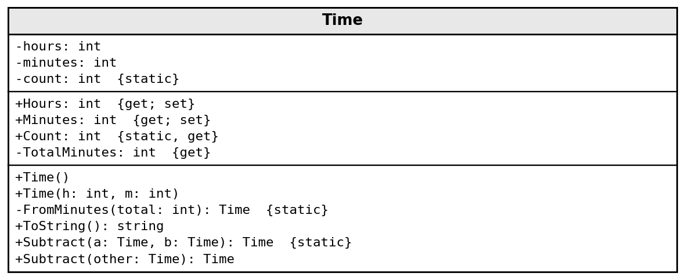
Рисунок 1 – Диаграмма классов части 1
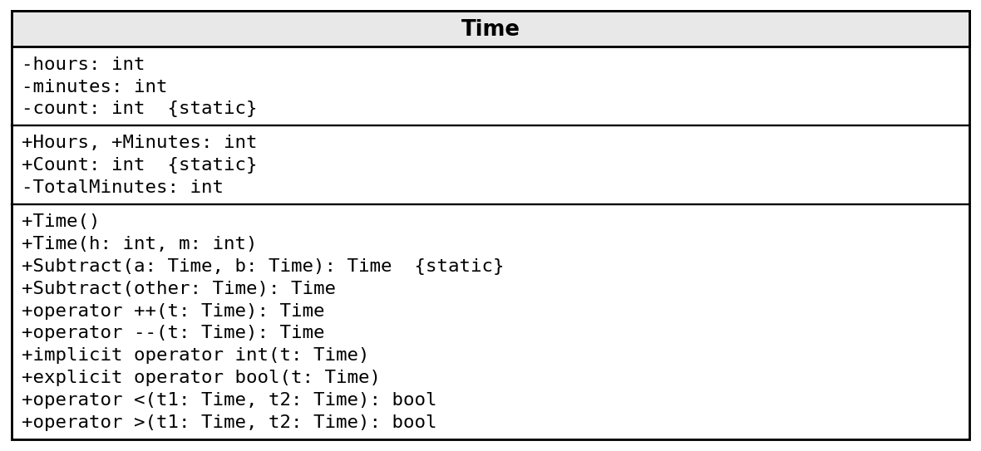
Рисунок 2 – Диаграмма классов части 2
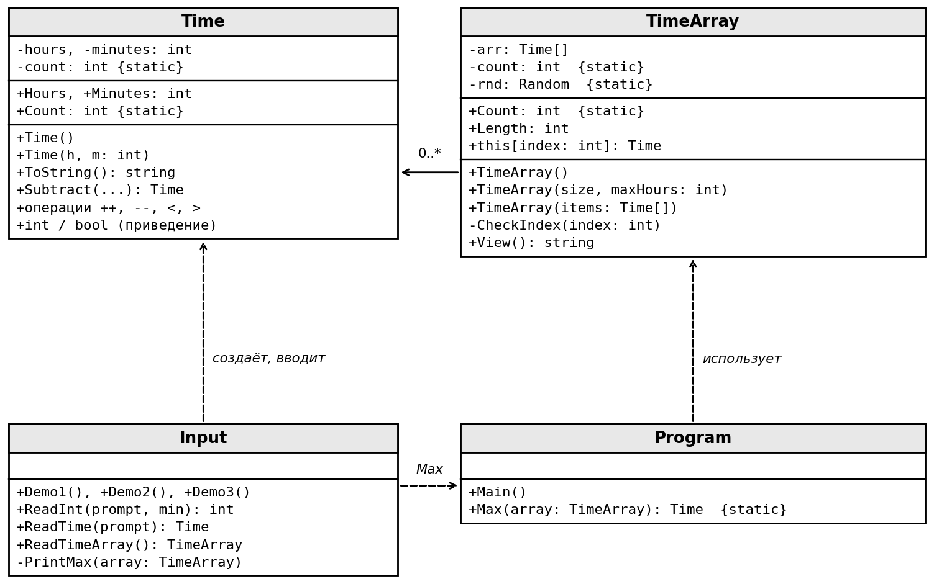
Рисунок 3 – Диаграмма классов части 3

2.3 ОПИСАНИЕ КЛАССОВ И ИХ ИНТЕРФЕЙСОВ
Поля и свойства класса Time приведены в таблице 4, конструкторы, методы и операции — в таблице 5. Интерфейсы классов TimeArray, Input и Program — в таблицах 6 и 7.
Таблица 4 – Поля и свойства класса Time
Член | Интерфейс | Назначение
hours | private int hours | часы
minutes | private int minutes | минуты
count | private static int count | счётчик созданных объектов
Hours | public int Hours { get; set; } | часы; set выбрасывает ArgumentException при значении меньше 0
Minutes | public int Minutes { get; set; } | минуты; set выбрасывает ArgumentException, если значение не в диапазоне 0...59
Count | public static int Count { get; } | число созданных объектов Time
TotalMinutes | private int TotalMinutes { get; } | время в минутах: Hours · 60 + Minutes

Таблица 5 – Конструкторы, методы и операции класса Time
Член | Интерфейс | Назначение
Time | public Time()  public Time(int h, int m) | конструкторы; задают значения через свойства и увеличивают счётчик
FromMinutes | private static Time FromMinutes(int total) | создание Time из числа минут (отрицательное значение заменяется на 0)
ToString | public override string ToString() | строка вида «чч:мм»
Subtract | public static Time Subtract(Time a, Time b)  public Time Subtract(Time other) | вычитание Time из Time (часть 1): статическая функция и метод класса
operator ++ | public static Time operator ++(Time t) | добавление минуты
operator -- | public static Time operator --(Time t) | вычитание минуты, результат не меньше 00:00
int | public static implicit operator int(Time t) | неявное приведение: время в минутах
bool | public static explicit operator bool(Time t) | явное приведение: true, если время не равно 00:00
operator < | public static bool operator <(Time t1, Time t2) | сравнение по минутам
operator > | public static bool operator >(Time t1, Time t2) | сравнение по минутам

Таблица 6 – Члены класса TimeArray
Член | Интерфейс | Назначение
arr | private Time[] arr | одномерный массив элементов типа Time
count | private static int count | число созданных массивов TimeArray
rnd | private static Random rnd | общий датчик случайных чисел
Count | public static int Count { get; } | число созданных массивов
Length | public int Length { get; } | число элементов массива
TimeArray | public TimeArray()  public TimeArray(int size, int maxHours)  public TimeArray(Time[] items) | конструкторы: пустой массив; случайные значения; значения, введённые пользователем
this[] | public Time this[int index] { get; set; } | индексатор; при выходе за границы — ArgumentException
CheckIndex | private void CheckIndex(int index) | проверка индекса, выброс исключения
View | public string View() | строка со всеми элементами массива

Таблица 7 – Методы классов Program и Input
Метод | Интерфейс | Назначение
Main | static void Main() | запуск демонстраций Demo1, Demo2, Demo3
Max | public static Time Max(TimeArray array) | максимальное значение в массиве (вариант 7); использует индексатор и операцию >
Demo1 | public static void Demo1() | демонстрация части 1
Demo2 | public static void Demo2() | демонстрация части 2
Demo3 | public static void Demo3() | демонстрация части 3: три способа создания массива, индексатор, максимум, счётчики
ReadInt | public static int ReadInt(string prompt, int min) | ввод целого числа с повторным запросом при ошибке
ReadTime | public static Time ReadTime(string prompt) | ввод времени (часы и минуты)
ReadTimeArray | public static TimeArray ReadTimeArray() | ввод массива с клавиатуры
PrintMax | private static void PrintMax(TimeArray array) | вывод максимума или сообщения о пустом массиве

2.4 ОБРАБОТКА ИСКЛЮЧИТЕЛЬНЫХ СИТУАЦИЙ
В программе предусмотрены следующие способы защиты от ошибочных ситуаций:
- свойства Hours и Minutes выбрасывают ArgumentException при часах меньше 0 и при минутах вне диапазона 0...59, поэтому объект Time с недопустимыми значениями создать нельзя;
- операции -- и вычитание не выдают отрицательных значений: результат ограничивается значением 00:00;
- индексатор TimeArray при чтении и записи проверяет границы массива и выбрасывает ArgumentException; запись значения null также отклоняется, при неудачной записи массив не изменяется;
- конструкторы TimeArray выбрасывают ArgumentException при отрицательных size и maxHours, при null вместо массива элементов и при элементе null;
- функция Max выбрасывает ArgumentException для null и пустого массива;
- ввод данных с клавиатуры (ReadInt, ReadTime) повторяет запрос при вводе нечисловых значений и значений вне допустимого диапазона и перехватывает ArgumentException при создании Time;
- в демонстрации Demo3 обращение к элементу за границей массива заключено в блок try/catch, поэтому программа выводит сообщение об ошибке и продолжает работу.

3 ТЕСТИРОВАНИЕ

3.1 ОРГАНИЗАЦИЯ ТЕСТИРОВАНИЯ
Для тестирования создан проект модульных тестов Laba9.Tests на основе MSTest, подключённый к решению Laba9. Чтобы тесты имели доступ к классам Time, TimeArray и Program, в файл Properties/AssemblyInfo.cs основного проекта добавлена строка [assembly: InternalsVisibleTo("Laba9.Tests")]. Тесты разделены по классам: TimeTests (части 1 и 2), TimeArrayTests (часть 3, коллекция и индексатор) и ProgramTests (функция Max). Для проверки исключений использован вспомогательный метод AssertEx.Throws<T>, который требует выброса исключения точного типа ArgumentException, как указано в задании. Метод AssertEx.TimeIs сравнивает часы и минуты объекта Time с ожидаемыми значениями.
Всего разработано 70 тестов (35 для класса Time, 25 для TimeArray, 10 для функции Max); все тесты пройдены. Тесты не зависят от порядка выполнения: проверки статических счётчиков выполняются по приращению значения до и после создания объектов.
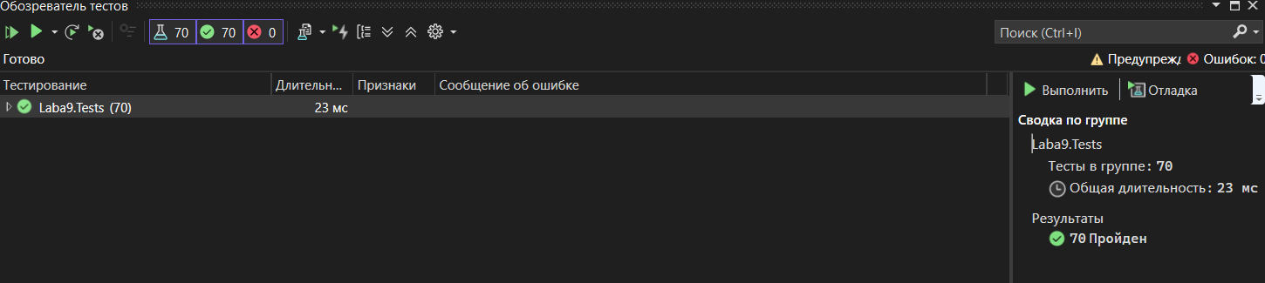
Рисунок 4 – Результаты выполнения модульных тестов

3.2 НАБОР ТЕСТОВ
Группы тестов и проверяемые ими классы входных данных приведены в таблице 8. Полные тексты тестов даны в приложении Б.
Таблица 8 – Группы модульных тестов
Группа тестов | Число | Что проверяется
Time: конструкторы и свойства | 9 | значения по умолчанию, создание с параметрами, граничные значения (0:0, 100:59), недопустимые часы (−1), минуты (−1, 60), запись в свойства с неверным и верным значением
Time: счётчик и ToString | 2 | увеличение Count при каждом создании, формат «чч:мм» с ведущими нулями
Time: вычитание (часть 1) | 6 | статическая функция и метод, отрицательный результат (00:00), равные времена, заимствование часа, исходные объекты не изменяются
Time: ++ и -- | 8 | добавление и вычитание минуты, перенос и заимствование часа, 00:00 при --, постфиксная и префиксная формы
Time: приведение типов | 6 | int (минуты для 2:15 и 0:0), bool для 00:00, 0:01, 1:00, 3:20
Time: сравнение | 4 | < и > при различии часов, при различии минут, для равных времён
TimeArray: конструкторы | 11 | пустой массив, случайные значения (длина, диапазоны), size = 0, maxHours = 0, отрицательные параметры, копирование элементов, независимость от исходного массива, пустой массив, null, элемент null
TimeArray: счётчики | 2 | приращение TimeArray.Count и Time.Count при создании
TimeArray: индексатор | 10 | чтение и запись по корректному индексу, индексы −1, Length, 100, запись null, пустой массив, неизменность массива после неудачной записи
TimeArray: View | 2 | формат строки, один элемент без лишних пробелов
Program.Max | 10 | один элемент, максимум в начале, середине, конце, равные часы, равные элементы, нули, случайный массив, пустой массив, null

3.3 АНАЛИЗ ПОКРЫТИЯ КОДА ТЕСТАМИ
Анализ выполнен по критерию белого ящика: тесты подбирались так, чтобы выполнить каждый оператор и каждую ветвь условных операторов методов классов Time, TimeArray и функции Max. Соответствие условий и тестов показано в таблице 9.
Таблица 9 – Покрытие ветвей программы тестами
Метод | Условие / ветвь | Тесты
Time.Hours (set) | value < 0 — истина; ложь | Ctor_NegativeHours, Hours_SetNegative; Ctor_WithParams
Time.Minutes (set) | value < 0; value > 59; допустимое значение | Ctor_NegativeMinutes; Ctor_MinutesOver59; Ctor_BoundaryValues_Allowed
Time.FromMinutes | total < 0 — истина; ложь | Subtract_ResultNegative, Decrement_AtZero; Subtract_Static_Normal
Subtract (2 вида) | статическая функция; метод класса | Subtract_Static_Normal; Subtract_Method_Normal
operator ++, -- | без переноса; с переносом; на нуле | Increment_*, Decrement_*
operator int | ненулевое; нулевое время | ImplicitInt_ReturnsTotalMinutes; ImplicitInt_Zero
operator bool | Hours != 0; Hours == 0 и Minutes != 0; оба равны 0 | ExplicitBool_OnlyHours; ExplicitBool_OnlyMinutes; ExplicitBool_ZeroTime
operator <, > | истина; ложь; равные операнды | Less_*, Greater_*, Compare_EqualTimes
TimeArray (size, maxHours) | size < 0; maxHours < 0; корректные параметры | Ctor_Random_NegativeSize; Ctor_Random_NegativeMaxHours; Ctor_Random_CorrectLengthAndRanges
TimeArray (items) | items == null; элемент null; корректный массив | Ctor_Items_Null; Ctor_Items_NullElement; Ctor_Items_CopiesValues
Индексатор, CheckIndex | index < 0; index ≥ Length; допустимый индекс; value == null | Indexer_Get_NegativeIndex, Indexer_Get_IndexEqualsLength, Indexer_Set_*; Indexer_Get_ValidIndex; Indexer_Set_Null
TimeArray.View | массив пуст; не пуст (последний элемент без пробелов) | Ctor_Default_EmptyArray; View_FormatsElements, View_SingleElement
Program.Max | array == null или пуст; цикл не выполняется; if истина; if ложь | Max_Null, Max_EmptyArray; Max_SingleElement; Max_AtEnd; Max_AtBeginning

Все операторы и ветви классов Time, TimeArray и функции Program.Max выполняются хотя бы одним тестом. Методы класса Input и метод Main в модульных тестах не проверялись, так как они выполняют ввод и вывод через консоль; их работа проверена запуском демонстрационной программы.
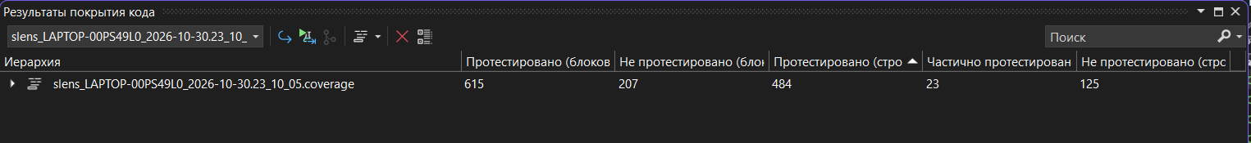
Рисунок 5 – Анализ покрытия кода тестами

ЗАКЛЮЧЕНИЕ
В ходе практической работы разработан класс Time с закрытыми полями, свойствами с проверкой значений, конструкторами и статическим счётчиком созданных объектов. По варианту 7 реализовано вычитание объекта Time из объекта Time двумя способами (статическая функция и метод класса); перегружены операции ++, --, < и >, неявное приведение к int и явное приведение к bool. Разработан класс-коллекция TimeArray с тремя конструкторами, методом просмотра и индексатором с проверкой границ на основе исключения ArgumentException, в классе Program написана функция поиска максимального значения.
Ввод и вывод вынесены в отдельный класс Input, что отделяет пользовательский интерфейс от логики классов. Разработан набор из 70 модульных тестов MSTest, обеспечивающий выполнение всех операторов и ветвей классов Time, TimeArray и функции Max (белый ящик); все тесты пройдены.

